Анкета животного без владельца от 15.05.2025 г.

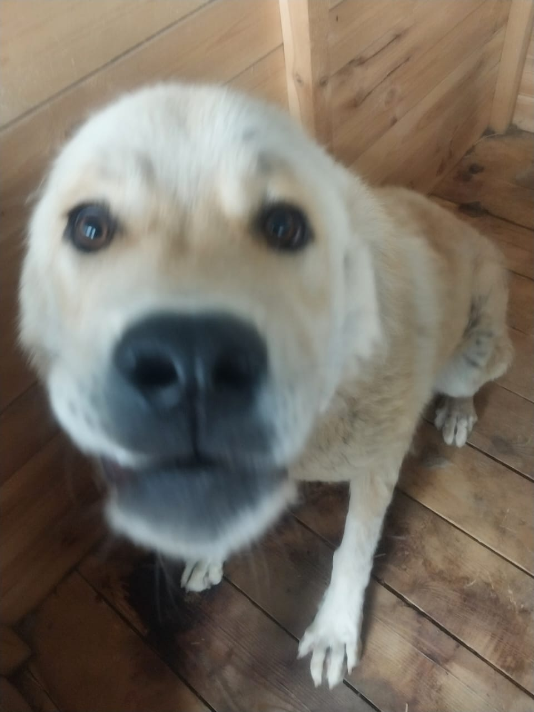 | Дата отлова, место (район, улица) | 15.05.2025 г.  Г.Изобильный, пос.Газопровод
 | Вид, пол животного | Кобель
 | Окрас животного | Рыжий
 | Инд. номер/маркировка животного
 | Дата операции

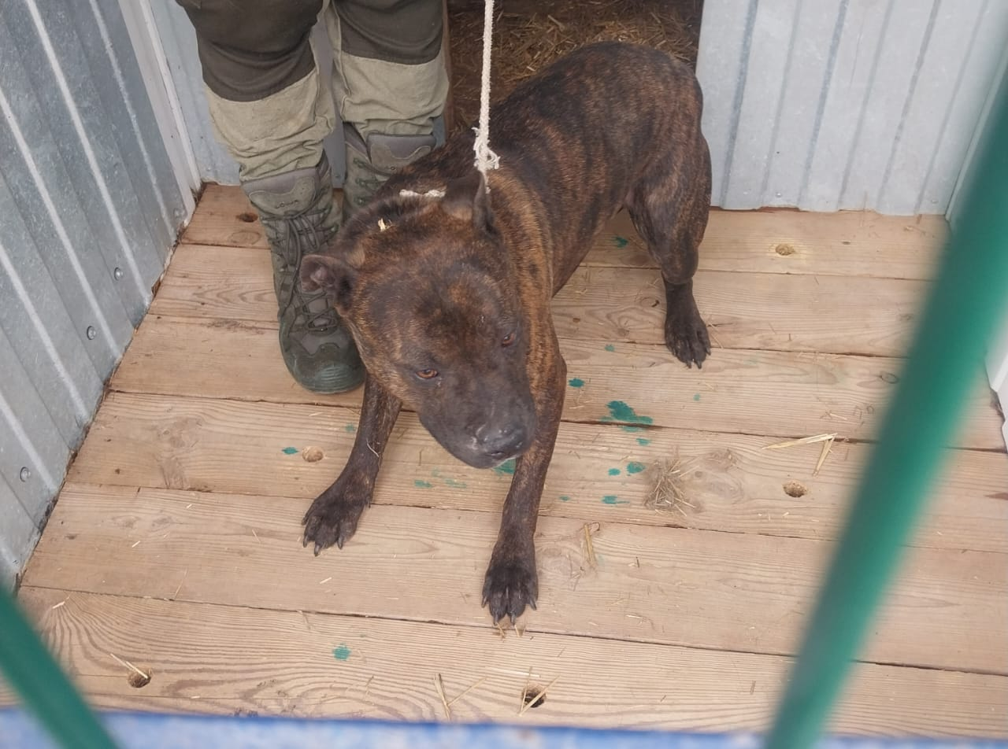 | Дата отлова, место (район, улица) | 15.05.2025 г.  Г.Изобильный, пос.Газопровод
 | Вид, пол животного | Кобель
 | Окрас животного | Тигровый
 | Инд. номер/маркировка животного
 | Дата операции

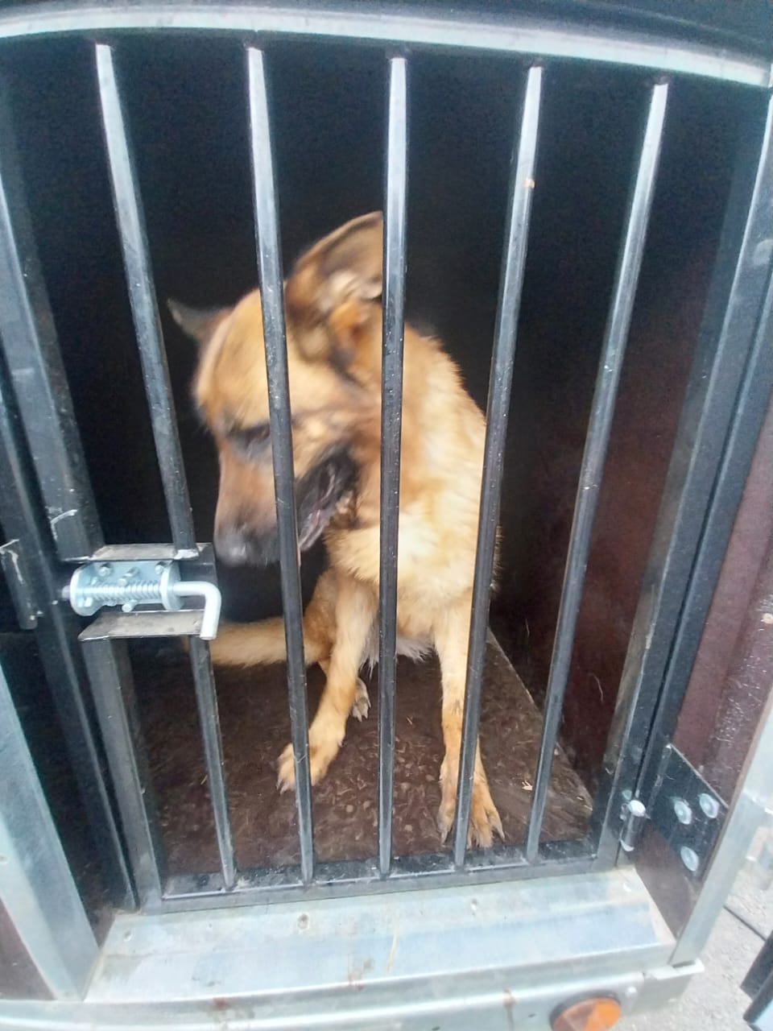 | Дата отлова, место (район, улица) | 15.05.2025 г.  Г.Изобильный, ул.Крупская
 | Вид, пол животного | Сука
 | Окрас животного | Черно-рыжая
 | Инд. номер/маркировка животного
 | Дата операции

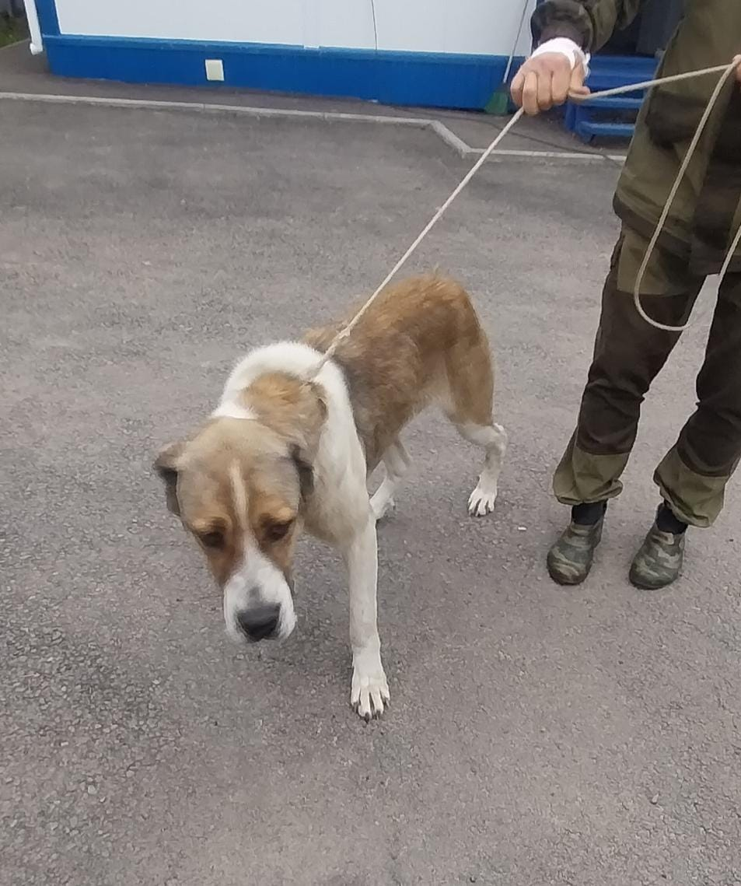 | Дата отлова, место (район, улица) | 15.05.2025 г.  Г.Изобильный, ул.Красноармейская
 | Вид, пол животного | Сука
 | Окрас животного | Бело-рыжая
 | Инд. номер/маркировка животного
 | Дата операции

